第1章 Windows XP操作入门
学习目标
熟练灵活地使用操作系统是电脑办公的前提。如今最流行的操作系统是Windows操作系统，其最常用的版本Windows XP以美观的界面和强大的功能备受广大用户的青睐。本章将主要介绍Windows XP的基础知识，如Windows XP的入门操作、键盘与鼠标的使用方法和Windows XP的常规操作等，以使读者从整体上把握该操作系统，在将来进行电脑办公的过程中更能得心应手，达到事半功倍的效果。
本章要点
- Windows XP的启动与退出
- Windows XP的桌面构成
- 键盘和鼠标的使用
- 窗口的基本操作
- 对话框的设置

1.1 Windows XP入门
操作系统是电脑的工作平台，在电脑中进行的绝大多数操作都必须在该平台上完成。而Windows是目前使用范围最广且最实用的操作系统。其中Windows XP中Windows的中文意思为“窗口”，表示该操作系统是基于图形化的操作界面；XP是Experience的缩写，意思为“体验”，表示这个目前最为出色的操作系统将给用户带来更多的新体验。本书所讲的电脑操作均是在该平台上进行的。

1.1.1 Windows的家族成员
Windows操作系统的最早版本Windows 1.0诞生于1981年的Microsoft公司，在此之后该操作系统不断地更新和升级，相继推出Windows 95、Windows NT、Windows 98和Windows 2000等版本。随后，Microsoft公司又于2002年发布了Windows XP中文版操作系统，该操作系统在Windows 2000的基础上增强了多媒体功能和网络功能，将工作界面变得更美观，到目前为止，它已被大多数用户接受和喜爱。而Windows操作系统目前的最新版本是Windows Server 2003，但该操作系统主要用于服务器，因此这里不作详述。

1.1.2 Windows XP的安装简介
要使用Windows XP操作系统，就必须安装它。先将购买的正版Windows XP安装光盘放入光盘驱动器中，系统将自动运行Windows XP的安装程序。然后根据安装程序的提示进行操作即可完成安装。安装成功后电脑会重新启动，系统自检结束后便可进入Windows XP操作系统。

1.1.3 Windows XP的启动
要使用电脑就必须先启动电脑，即人们常说的“开机”。电脑在启动时，会自动对电脑中的内存、显卡和键盘等重要硬件设备进行检测，直到确认各设备工作正常后才会将系统的引导权交给操作系统。
【例1-1】 启动电脑进入Windows XP操作系统。
操作步骤如下：
（1）打开连接电脑的外部电源开关，再按下显示器上的电源开关。
（2）按下主机上的电源开关，稍候显示器屏幕上显示提示信息，表示系统开始自检。
（3）稍后将出现如图1-1所示的引导界面，然后将出现如图1-2所示的Windows XP欢迎界面，稍等片刻即可进入Windows XP操作系统。
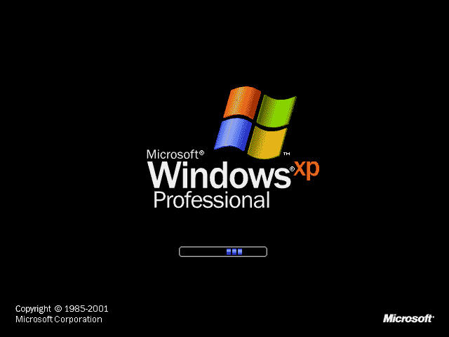

图1-1 Windows XP启动引导界面 图1-2 Windows XP欢迎界面
若电脑中已添加了多个用户账户，在如图1-3所示界面中将列出各用户的图标，单击某个图标即可进入相应用户的操作系统界面。若该账户设置了启动密码，则需在“输入密码”文本框中输入密码后，按Enter键或单击后面的按钮进入操作系统并显示桌面，如图1-4所示为Windows XP的默认桌面。
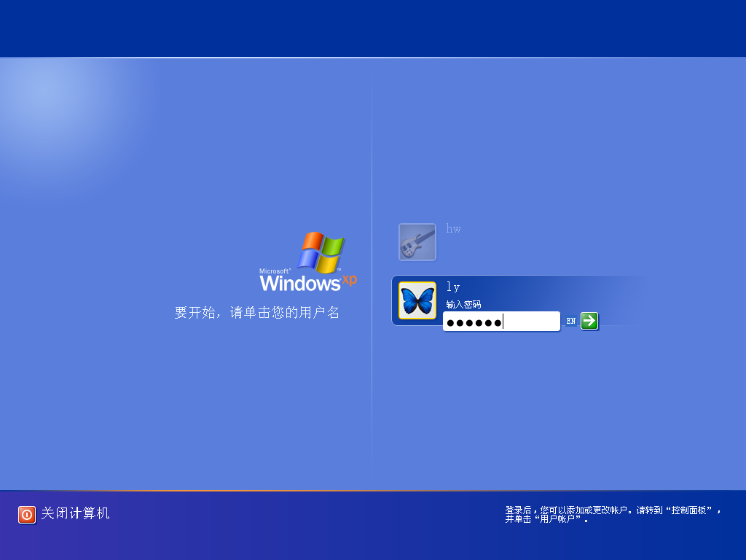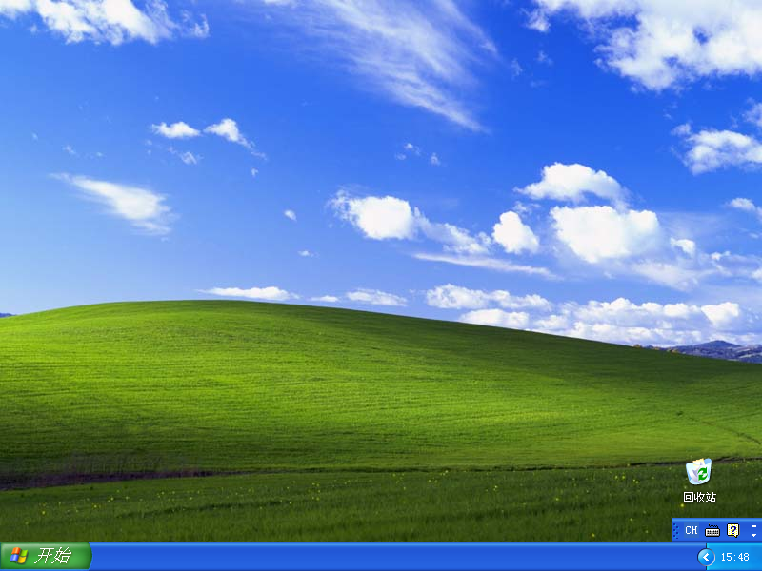
1

2

图1-3 显示账户图标 图1-4 Windows XP默认桌面

1.1.4 Windows XP的桌面构成
Windows XP的桌面构成相当简洁，主要包括桌面背景、桌面图标、“开始”按钮、任务栏和语言栏等部分，如图1-5所示。
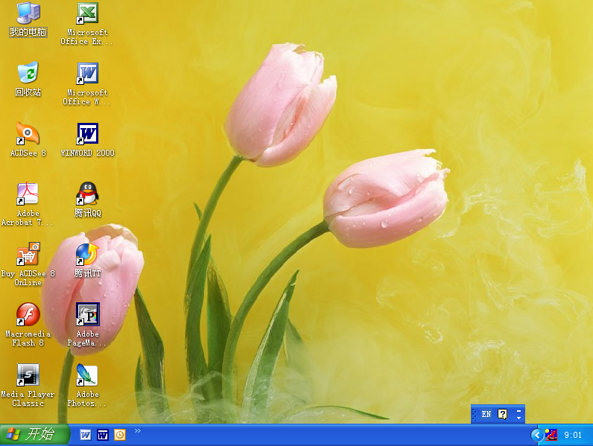
桌面图标
“开始”
按钮
桌面背景
任务栏
语言栏

图1-5 桌面

1．桌面背景
桌面背景是操作系统为用户提供的一个图形界面，作用是让系统的外观变得更美观。用户可根据需要更换不同的桌面背景。如图1-5所示就是更换桌面背景后的效果。

2．桌面图标
桌面上的每个图标代表一个程序、文件或文件夹等，双击某个图标即可启动相应的程序或打开相应的文件或文件夹。但这些图标并不是刚开始就存在的，第一次登录操作系统时，只会在桌面的右下角显示“回收站”图标，其他图标的生成则是通过手动添加或在安装程序时自动生成。

3．“开始”按钮
位于桌面左下角的按钮即是“开始”按钮，单击该按钮在弹出的“开始”菜单中可对Windows XP进行各种操作。“开始”菜单的使用方法将在1.3.4节作具体讲解。

4．任务栏
默认情况下任务栏位于桌面的底端，是一个长条形区域，通过它可以进行相关的任务操作，包括快速启动程序、快速打开某个文件夹、切换打开的窗口、查看系统时间和事件（如收到电子邮件或网络连接状态）通知等，因此任务栏主要由快速启动栏、任务按钮和通知区域等部分组成，如图1-6所示。
快速启动栏
任务按钮
通知区域

图1-6 任务栏
- 快速启动栏：在默认情况下，Windows XP的任务栏上没有显示快速启动栏，若要将其显示出来，可在任务栏的空白处单击鼠标右键，在弹出的快捷菜单中选择“工具栏/快速启动”命令，如图1-7所示。显示出来的快速启动栏位于按钮的右侧，单击任意图标即可快速打开相应的程序。对于这些快捷图标，用户可自行添加或删除。
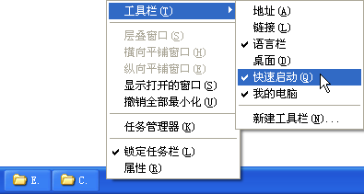

图1-7 显示快速启动栏
3

1

2

- 任务按钮：在Windows XP中每打开一个窗口，在任务栏中都会显示相应的任务按钮。当在Windows XP中打开多个窗口时，单击某个任务按钮即可切换到对应的窗口。
- 通知区域：通知区域位于任务栏的最右侧，其中主要显示了当前的时间、某些正在后台运行的程序快捷方式图标以及Windows的通知图标等。当该区中包含多个图标时，系统将自动隐藏近期没有使用的程序图标，单击按钮可显示隐藏的图标。
提示：
在任务栏中还可以显示平时不常使用的地址栏，在其中可以输入需要打开的地址，如网址等。显示方法是在任务栏的空白区域单击鼠标右键，在弹出的快捷菜单中选择“工具栏/地址”命令。

5．语言栏
语言栏是一个浮动的工具条，如图1-8所示，它总是位于所有窗口的最前面，以方便用户选择需要的输入法。其默认状态为图标，表示处于英文输入状态，单击图标，在弹出的菜单中可选择其他输入法。单击语言栏右侧的按钮可将其缩小到任务栏中。

图1-8 语言栏

1.1.5 Windows XP的退出
在需要关闭电脑或重新启动电脑时，可退出Windows XP操作系统。在退出Windows XP前应关闭所有的应用程序，非正常关闭可能造成数据丢失和资源浪费，严重时还将造成系统损坏。
【例1-2】 退出Windows XP操作系统。
操作步骤如下：
（1）单击按钮，在弹出的“开始”菜单中单击按钮，如图1-9所示。
（2）在打开的如图1-10所示的“关闭计算机”对话框中单击按钮，即可退出Windows XP。
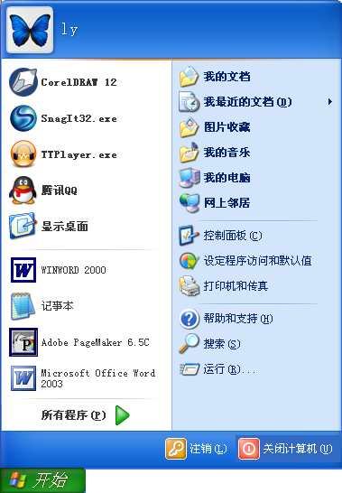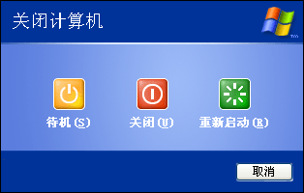

图1-9 单击“关闭”按钮 图1-10 “关闭计算机”对话框
2

1

3

“关闭计算机”对话框中还有“待机”按钮和“重新启动”按钮，其作用分别如下：
- “待机”按钮：单击该按钮，可保存当前正在进行的所有操作并退出操作系统，但电脑并没关闭，且随时按任意键可恢复到工作状态。
- “重新启动”按钮：单击该按钮，电脑将重新启动。
提示：
若按住Shift键的同时单击“待机”按钮，可让电脑进入到休眠状态，此时电脑将关闭，但在下次启动电脑时，休眠前所打开的程序或文件夹依然会保持打开状态，这就省去了重复操作的麻烦。但需注意的是启用此项功能的前提是该电脑的电源支持休眠功能。
技巧：
如果由于死机等意外情况使“开始”菜单无法打开，而此时又需要让电脑关闭或重新启动，可按Ctrl+Alt+Delete键，在打开的“Windows 任务管理器”对话框中选择“关机”菜单下的相应命令即可。如果任务管理器也无法打开，则只有按下电脑机箱上的“关机”或“重新启动”按钮来强制关闭或重新启动电脑。

1.2 操作Windows XP的工具
在Windows XP操作系统中，鼠标和键盘是极重要的输入设备，通过它们可以实现对电脑的各种控制操作，因此在讲解Windows XP的基本操作之前，先介绍键盘和鼠标的使用方法，使读者能够轻松地向电脑发出指令。

1.2.1 键盘的布局
键盘是输入文字的主要工具。无论是英文、中文、特殊字符还是各种数据信息都可通过键盘输入到电脑中。只有掌握了键盘上每个键的分布位置，以及每个键的作用和正确的击键方法，才能快速准确地输入字符。
目前大多数用户使用的键盘都是107键的标准键盘，该键盘按照各键功能的不同，可大致分为功能键区、主键盘区、编辑控制键区、小键盘区及状态指示灯区5个键位区，如图1-11所示。
功能键区
主键盘区
小键
盘区
状态
指示
灯区
编辑控制区

图1-11 键盘布局
- 功能键区：功能键区位于键盘的顶端，排列成一行，包括F1～F12键、Esc键和最右侧的3个控制键，如图1-12所示。其中F1～F12和Esc键功能键在不同的应用软件中有着各自不同的作用。通常情况下，按Esc键可以起到取消和退出的作用；在程序窗口中按F1键可以获取该程序的帮助信息；按Power键将执行关机操作；按Sleep键将使电脑转入睡眠状态以节约用电；按Wake Up键可将电脑从睡眠状态唤醒。

图1-12 功能键区
- 主键盘区：主键盘区既是键盘上使用最频繁的键区也是键盘中键位最多的一个区域，主要用于输入英文、汉字、数字和符号，该区由字母键、数字键、符号键、控制键和Windows功能键组成。
- 编辑控制键区：编辑控制键区，如图1-13所示，位于主键盘区和小键盘区之间，主要用于在文本编辑中对光标进行控制。

图1-13 编辑控制键区
- 小键盘区：小键盘区位于键盘的最右侧，主要用于快速输入数字及进行光标移动控制，在银行系统和财务会计等领域应用广泛。小键盘区的所有键几乎都是其他键区的重复键，如主键盘区的数字键和符号键，编辑控制键区的Home键、End键和“↑”、“↓”、“←”、“→”键等。
- 状态指示灯区：状态指示灯区位于小键盘区上方，主要包括Num Lock、Caps Lock和Scroll Lock 3个指示灯，分别用来指示小键盘工作状态、大小写状态以及滚屏锁定状态。
提示：
Ctrl键、Shift键和Alt键单独使用时并不具有任何意义，都需要与其他按键或鼠标配合使用，在操作时只需按住该键不放，再按其他键或单击鼠标即可。
注意：
Home键、End键及光标键的作用都只是移动光标，而不移动文字。

1.2.2 掌握正确的击键指法与姿势
掌握正确的击键方法和打字姿势，可加快文字输入速度，从而提高工作效率并减轻长时间工作带来的疲劳感。

1．手指的分工
为了确定每根手指的分工，将键盘中的A、S、D、F、J、K、L和；8个键指定为基准键位，左右手除两个拇指外的其他8个手指分别对应其中的一个键位。其中，F和J键称为定位键，该键的表面通常有一小横杠，便于用户快速找到这两个键。在没有进行输入操作时，应将左右手食指分别放在F和J键上，其余3个手指依次放下就能找到相应的键位；左右手的两个大拇指则应轻放在空格键上。
注意：
初学者要养成良好的击键习惯，即随时保持双手位于基准键位，完成其他键的击键动作后也应迅速回到相应的基准键位。
在将各手指分别放于基准键位后便可开始击键操作，这时除拇指外，双手其他手指应分别负责不同的区域，即分别负责相应字符的输入，如图1-14所示。

图1-14 手指分工
只有将手指进行合理分工后，操作键盘时才不会出现盲目、混乱输入的情况。

2．击键规则
在敲击键盘时应注意以下几点规则：
- 敲击键位要迅速，按键时间不宜过长，否则易造成重复输入的情况。
- 击键时是指关节用力，而不是手腕用力。
- 当每次完成击键动作后，只要时间允许，一定要习惯性地回到各自的基准键位。
- 应严格遵守手指分工，不要盲目敲击。

3．打字的姿势
良好的打字姿势应该在学习之初就养成，如果打字姿势不正确，不仅会影响文字的输入速度，还会增加用户工作的疲劳感，造成视力下降和腰背酸痛的情况。因此，要养成良好的打字姿势，需注意以下几点：
- 面向电脑坐在椅子上时，全身放松，身体坐正，双手自然放在键盘上，腰部挺直，上身微前倾。身体与键盘的距离大约为20cm。
- 眼睛与显示器屏幕的距离约为30～40cm，且显示器的中心应与水平视线保持15°～20°的夹角。另外不要长时间盯着屏幕，以免眼睛疲劳。
- 双脚的脚尖和脚跟自然地放在地面上，无悬空，大腿自然平直，小腿与大腿之间的角度近似90°。
- 坐椅的高度应与电脑键盘、显示器的放置高度比例相适应。一般以双手自然垂放在键盘上时肘关节略高于手腕为宜。

1.2.3 鼠标的使用
除了键盘，鼠标也是极其重要的输入设备，通过拖动鼠标或点击鼠标的按键可实现对电脑的各种控制操作。如图1-15所示便是目前常用的3键鼠标的外观。
要想轻松熟练地使用鼠标，应先掌握其正确的握法：食指和中指自然放在鼠标的左键和右键上，拇指横向放在鼠标左侧，无名指和小指放在鼠标右侧，拇指与无名指及小指轻轻握住鼠标；手掌心贴住鼠标后部，手腕自然垂放在桌面上，如图1-16所示。
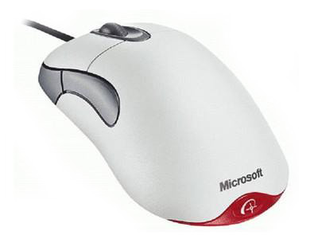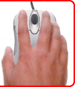

图1-15 鼠标外观 图1-16 鼠标的正确握法
鼠标对电脑的控制操作是通过鼠标光标来完成的，在移动鼠标时，屏幕上出现的形状的指示图标即为鼠标光标。鼠标的基本操作可根据实现的功能不同分为5种，其功能和作用分别如下：
- 指向：移动鼠标，将鼠标光标放置到目标对象上。
- 单击：将鼠标光标指向目标对象后，用食指按下鼠标左键后快速松开按键的过程，常用于选择对象、打开菜单或发出命令等操作。
- 双击：将鼠标光标指向目标对象后，用食指快速并连续地按鼠标左键两次，常用于启动某个程序、打开窗口和文件夹等操作。
- 右击：将鼠标光标指向目标对象后，用中指按下鼠标右键后快速松开按键的过程，常用于弹出目标对象的快捷菜单等操作。
- 滚动：指在浏览网页或长文档时，滚动3键鼠标的滚轮，此时文档将向滚轮滚动方向移动。
在使用鼠标进行上述操作或系统处于不同的工作状态时，鼠标光标会变为不同的形状，表1-1列举了几种常见鼠标光标的形状及其所代表的含义。
表1-1 鼠标光标形态与含义
指 针 形 态 | 含 义
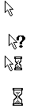 | 表示Windows XP准备接受输入命令
 | 表示Windows XP正处于忙碌状态
 | 表示系统正在处理较大的任务，用户需等待
 | 此光标出现在文本编辑区，表示此处可输入文本内容
 | 鼠标光标位于窗口的边缘时出现该形状，此时拖动鼠标即可改变窗口大小
 | 鼠标光标位于窗口的四角时出现该形状，拖动鼠标可同时改变窗口的高度和宽度
 | 表示鼠标光标所在的位置是个超链接
 | 该鼠标光标在移动对象时出现，拖动鼠标可移动对象位置
 | 该鼠标光标常出现在制图软件中，此时可作精确定位
 | 表示鼠标光标所在的按钮或某些功能不能使用
 | 鼠标光标变为此形状时单击某个对象可以得到与之相关的帮助信息

提示：
在浏览网页或文档时，若在其内容区按下滚轮，此时鼠标光标变为或形状，只要鼠标向下或向上稍微移动，将自动浏览网页或文档。此时用户也可通过移动鼠标的方法来控制自动浏览的速度。

1.2.4 键盘和鼠标的配合使用
通常情况下，鼠标和键盘都是分开使用的，在操作的过程中可将鼠标和键盘配合使用，从而提高工作效率。下面介绍几种常用的键盘和鼠标的配合使用方法：
- Ctrl+单击：在选择对象时，按住Ctrl键，再用鼠标逐个单击对象，可选择相邻或不相邻的多个对象。在不同的软件中，“Ctrl+单击”的作用可能有所不同，例如，在Word文档中按住Ctrl键再单击鼠标时，会选择光标所在的整个句子。
- Shift+单击：在选择对象时，先单击第一个对象，然后按住Shift键的同时再单击另一个对象，则两个对象之间的所有顺序排列的对象均会被选中。例如，在Word文档中先将鼠标光标定位到文档中的某一位置，按住Shift键并单击其他位置，则两个位置之间的所有文本都将被选择。
- Alt+单击：这个组合方式应用较少，例如，在Word文档中按住Alt键再拖动鼠标，则可选择一个矩形文字区域。
- 右击+按键：在用鼠标右击某一对象时，通常会弹出其相应的快捷菜单，通过它可以按其命令快捷键进行一些与该对象相关的操作。

1.2.5 应用举例——利用鼠标和键盘初识“开始”菜单
在“开始”菜单中可以快速启动应用程序，本节利用鼠标和键盘来熟悉“开始”菜单。
操作步骤如下：
（1）将鼠标光标移动至按钮处，并单击它。
（2）在弹出的“开始”菜单中，将鼠标光标移动到“所有程序”命令上，将弹出下一级菜单，如图1-17所示。
（3）在键盘中的编辑控制键区里按“↑”和“↓”键，依次查看菜单中的各应用程序，如图1-18所示。
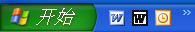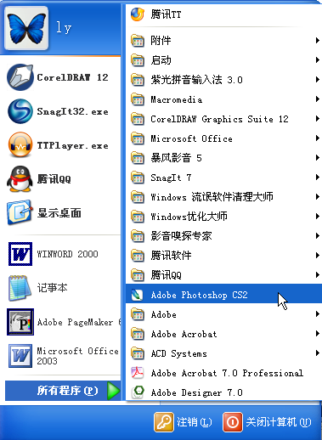
2

1

3

图1-17 单击鼠标 图1-18 查看应用程序

1.3 Windows XP的常规操作
在对Windows XP有了初步了解，以及掌握了键盘和鼠标的使用方法后，下面将着重介绍Windows XP的常规操作，以帮助用户准确、快速地对Windows XP进行操作。

1.3.1 认识“我的电脑”窗口
在Windows XP中打开程序、文件或文件夹时都将打开其对应的窗口，虽然窗口的样式多种多样，但组成结构大致相同。双击桌面上的“我的电脑”图标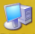即可打开“我的电脑”窗口，打开其他窗口的方法与此类似，通过它可以对存储在电脑中的所有资料进行操作。“我的电脑”窗口的组成部分如图1-19所示，下面就以“我的电脑”窗口为例进行讲解。
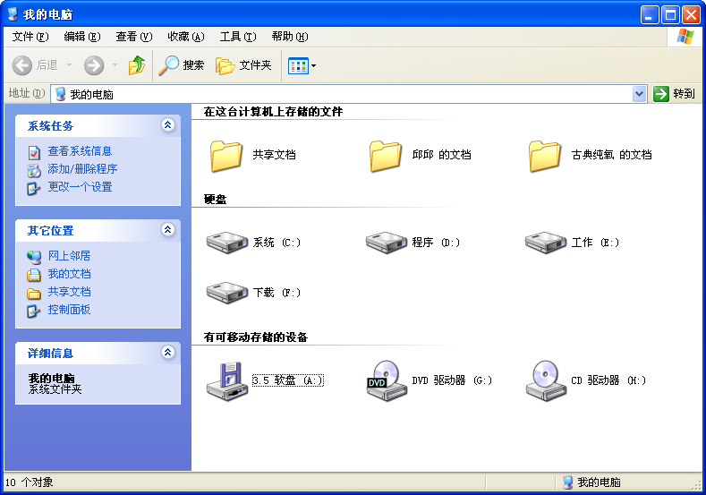
共享文档与用户文档
移动存储设备
硬盘盘符
标题栏
菜单栏
工具栏
任务窗格
内容区
地址栏

图1-19 “我的电脑”窗口
提示：
默认情况下，Windows XP在安装后并没有在桌面上显示“我的电脑”图标，要将其显示在桌面上，可打开“开始”菜单，在“我的电脑”选项上单击鼠标右键，在弹出的快捷菜单中选择“在桌面上显示”命令。另外，直接在“开始”菜单中选择“我的电脑”命令，也可打开“我的电脑”窗口。
- 标题栏：该栏位于窗口的顶部，在其左端显示了当前所打开对象的名称，这里显示的是“我的电脑”，右端由“最小化”按钮、“最大化”按钮和“关闭”按钮组成，可以分别对窗口进行最小化、最大化和关闭操作。
- 菜单栏：该栏包含了多个菜单项，单击某个菜单项即可弹出相应的下拉菜单，其中又包含多个命令，可对“我的电脑”中的内容进行相应的操作。
- 工具栏：该栏提供了处理窗口内容的一些常用工具，它们是一些常用命令的快捷按钮，可直接单击进行操作。
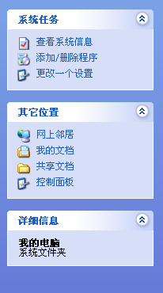

图1-20 任务窗格
- 地址栏：地址栏用于确定当前窗口显示内容的位置，用户可以通过在地址栏中输入或单击其右侧的按钮，在弹出的下拉列表中选择要打开的窗口地址。
- 任务窗格：是Windows XP中的新增功能。它位于窗口的左侧，由“系统任务”、“其它位置”和“详细信息”3部分组成，其作用是为窗口操作提供常用命令、经常访问的对象以及经常查看的信息，如图1-20所示。
- 内容区：内容区中显示了当前打开窗口中的内容及执行操作后的结果。
提示：
在任务窗格的每栏选项旁边都有一个或的按钮，单击按钮可隐藏该栏下的选项，单击按钮则可展开该栏下的选项。

1.3.2 窗口的基本操作
窗口的基本操作包括移动窗口、最大/最小化窗口、改变窗口大小、切换窗口、选择命令、操作窗口中的对象和关闭窗口等，下面将分别进行讲解。

1．移动窗口
窗口是显示在桌面上的，当打开的窗口遮盖了桌面上其他的内容，或打开的多个窗口出现重叠现象时，可通过移动窗口位置来显示其他内容。移动窗口的方法是：单击窗口标题栏后按住鼠标左键不放拖动窗口标题栏到适当位置后释放鼠标左键即可。
注意：
最大化后的窗口由于已填满了整个屏幕，因此不能进行移动操作，要想显示其他内容，可将其还原至原始大小后再进行移动，或直接将其最小化至任务栏。

2．最大/最小化窗口
单击标题栏中和按钮，可对窗口进行最大化、最小化操作。
- 单击按钮可使窗口最大化，此时窗口将布满整个屏幕，且该按钮变成“还原”按钮，单击按钮可将窗口还原为原来的大小。
- 单击按钮可将窗口最小化为任务栏中的一个任务按钮。
技巧：
双击窗口标题栏中的空白区域，可使窗口在最大化与原始大小之间切换；按Win+D键可将所有窗口最小化到任务栏中，以显示出桌面。

3．改变窗口大小
要改变窗口的大小，可将鼠标光标移动到窗口的四边，当鼠标光标变为或形状时按住鼠标左键不放并拖动可改变窗口的宽度或高度；若将鼠标光标指向窗口的四角，当鼠标光标变为或形状时，按住鼠标左键不放并拖动可同时改变窗口的高度和宽度。

4．切换窗口
要在多个打开的窗口之间切换，可通过单击任务栏中窗口对应的按钮来实现。但由于对话框在任务栏中不会出现按钮，因此当同时打开多个窗口与对话框时，可先按住Alt键不放，再按Tab键，在打开的对话框中即显示出了当前已经打开的窗口和对话框的图标。仍然按住Alt键不放，再多次按Tab键即可在各个图标之间进行切换，如图1-21所示，被选中的窗口或对话框图标将被一个蓝色线框框住，此时松开按键，该窗口或对话框即被切换至当前位置。
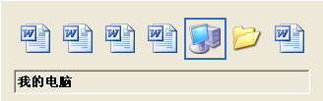

图1-21 窗口切换对话框
被选中的图标说明
被选中的
窗口图标
图标

5．选择命令
选择窗口菜单栏中的菜单项，即可弹出相应的下拉菜单。如图1-22所示为在“我的电脑”窗口中选择“查看/工具栏”命令后弹出的子菜单。下面将介绍菜单中的各种符号标记、名称及作用，分别如下：
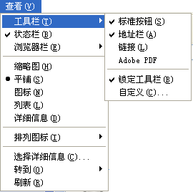
字母标记

图1-22 菜单及子菜单
圆点标记
勾标记
向右箭头标记
省略号标记
分隔线标记
- 勾标记：该标记又被称为复选标记。若选择命令后出现该标记，则表示该项已被选中，该命令对应的功能已执行，再次选择可取消选中状态。
- 圆点标记：该标记又被称为单选标记，表示该组命令中只能选择其中一个，当用户选择了该组菜单中的另一命令后，系统将自动在其前面显示标记。
- 向右箭头标记：表示在该菜单命令下还有一个子菜单，将鼠标光标移至该菜单命令上或单击该菜单命令就会将其打开。
- 省略号标记：表示在执行这类命令时，系统将打开一个对话框，需要用户进行设置才能完成此命令。
- 字母标记：通常在菜单项或菜单命令后面都有一个用括号括起来的带下划线的字母，该字母为该菜单项或菜单命令的快捷键。在弹出下拉菜单后按对应的字母键，将执行相应的菜单命令。
- 分隔线标记：其作用是将整个菜单中的同类命令分为一组，方便用户操作。
注意：
若菜单中的某一命令呈灰色，则表示此命令当前不可用。只有在菜单命令呈黑色时，该命令才可用。

6．操作窗口中的对象
窗口中的对象主要是文件和文件夹，其操作方法大致相同，本书将在第2章详细讲解。

7．关闭窗口
当不需要对窗口进行操作时，可将其关闭。关闭窗口的方法主要有以下几种：
- 单击窗口右上角的按钮。
- 双击窗口标题栏左侧的程序或文件夹图标。
- 将该窗口切换至当前窗口，然后按Alt+F4键。
- 在任务栏中窗口对应的按钮上单击鼠标右键，在弹出的快捷菜单中选择“关闭”命令。

1.3.3 资源管理器的基本操作
通过资源管理器中的“文件夹”窗格可以更方便地对各个不同位置的文件及文件夹进行操作，这样就不用通过多次双击文件夹来打开其他位置的文件或文件夹了，只要在“文件夹”窗格中单击展开某个文件夹，窗口右侧便会自动出现该文件夹内的内容。
【例1-3】 打开D盘中的“儿童”文件夹。
操作步骤如下：
（1）在“我的电脑”窗口中单击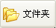按钮，可将“我的电脑”窗口切换至“资源管理器”窗口，如图1-23所示。
（2）在任务窗格的“文件夹”窗格中单击“程序（D:）”前按钮，在展开的D盘中的“素材”文件夹下可查找到“儿童”文件夹，双击文件夹即可将其打开，并在右侧的窗口中查看，如图1-24所示。
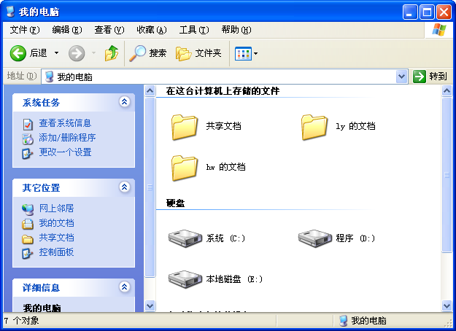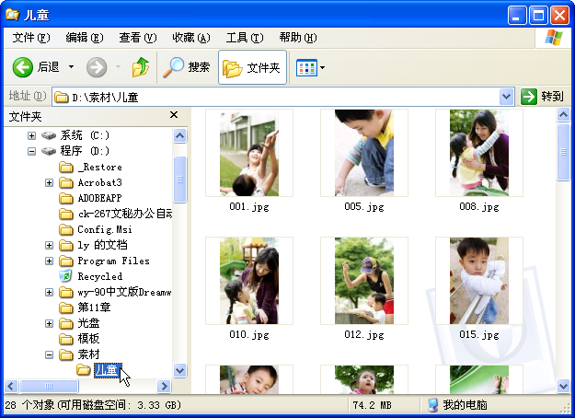
1

2

3

图1-23 单击“文件夹”按钮 图1-24 通过文件夹列表打开文件夹
如果想从资源管理器返回至“我的电脑”窗口，可再次单击按钮或单击“文件夹”窗格右上角的按钮。

1.3.4 “开始”菜单的使用
单击桌面左下角的按钮，便可弹出如图1-25所示的“开始”菜单。
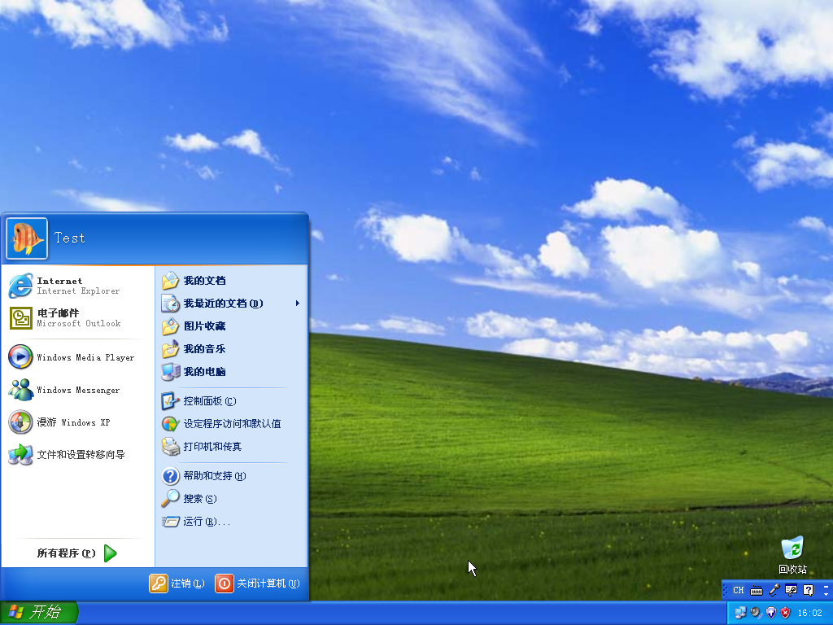
用户账户区
退出程序栏
帮助、搜索、运行栏
系统设置栏
系统文件夹栏
高频使用程序栏
Internet栏
所有程序栏

图1-25 “开始”菜单
“开始”菜单由以下8个部分组成：
- 用户账户区：位于“开始”菜单的最顶部，用于显示当前登录用户的账户名和账户图片。
- Internet栏：该栏包含Internet浏览器及电子邮件收发程序的快捷图标。
- 高频使用程序栏：Windows XP系统自动将使用频率较高的程序图标显示在该区域，以方便用户在下次使用时能快速启动该程序。
- 所有程序栏：打开“开始”菜单后，移动鼠标光标在该栏上停留片刻可弹出“所有程序”子菜单，通过该子菜单及其下一级子菜单便可启动已安装的应用程序。
- 系统文件夹栏：该栏显示了“我的文档”、“我的电脑”、“我的音乐”和“网上邻居”等几个常用文件夹图标，单击某个图标，即可打开相应的窗口。
- 系统设置栏：包括“控制面板”和“打印机和传真”等快捷启动命令。通过它们可以打开控制面板来设置系统参数，或添加打印机、传真机等。
- 帮助、搜索、运行栏：通过选择相应的选项可获取帮助、搜索文件和运行程序等。
- 退出系统栏：用于完成注销或切换当前用户、关闭和重新启动电脑等操作。

1.3.5 创建快捷方式图标
桌面上的图标除几个系统对象外，其余都是程序、文件或文件夹的快捷方式图标，通过双击这些图标，用户可以快速进行相关操作。要为程序、文件或文件夹在桌面创建快捷图标，有以下几种方法：
- 自动生成：这是某些应用程序在安装时自带的功能，在安装程序时可选择是否在桌面上为其创建快捷图标。
- 通过右键菜单生成：在“开始”菜单的命令项上，或在某一文件或文件夹上单击鼠标右键，在弹出的快捷菜单中选择“发送到/桌面快捷方式”命令，即可为程序、文件或文件夹在桌面创建快捷图标。
- 拖动生成：直接拖动某一个文件或文件夹到桌面上，此时鼠标光标变为形状，然后松开鼠标即可。

1.3.6 对话框的设置
对话框是一种执行特殊任务的窗口，当执行了某个操作或选择了右边带“…”的命令时，系统便会打开对话框，用户在其中可输入信息或作出某种选择和设置。如图1-26所示即为Windows XP中的两个对话框，其中各组成部件的名称及其使用方法如下：
- 选项卡：位于对话框上方，按不同类别依次排列在一起的组即是“选项卡”，单击选项卡的名称，即可在各选项卡之间切换。
- 复选框：当复选框被选中时，方形框为；若没有被选中，则方形框为，若要选中或取消选中某个复选框，只需单击复选框前的方形框即可。
- 下拉列表框：单击其右侧的按钮，在弹出的下拉列表中可以选择其他所需的选项，如图1-26（a）所示。
- 数值框：用于设置各参数，其方法是在数值框中直接输入数值或单击其右侧“调整”按钮来按固定步长调整数值大小。
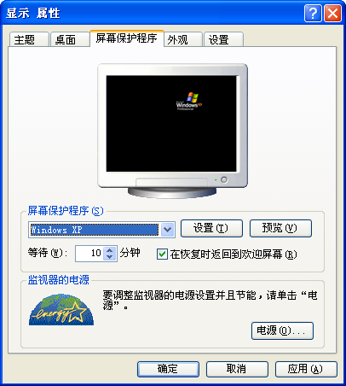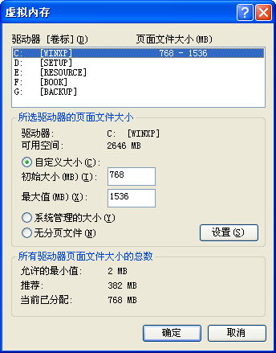

（a）“显示 属性”对话框 （b）“虚拟内存”对话框
选项卡
复选框
下拉列表框
列表框
文本框
单选按钮
数值框
命令按钮

图1-26 对话框
- 命令按钮：命令按钮简称按钮，其外形为一个矩形块，上面显示有该按钮的名称。如和都是命令按钮。单击命令按钮，即可执行相应的操作。
- 文本框：用于输入文本的方框，如图1-26（b）所示。
- 列表框：列表框与下拉列表框不同的是在没对列表框进行任何操作前它就已经显示出了部分内容。
- 单选按钮：当选中单选按钮时小圆圈为形状；当没有选中单选按钮时小圆圈为形状。由于单选按钮具有排他性，所以有且仅有一个会被选中。

1.3.7 应用举例——启动“写字板”程序并对其窗口进行操作
在“开始”菜单中可以快速启动应用程序，本节以启动“写字板”应用程序为例，介绍使用鼠标在“开始”菜单中启动程序，并对其窗口进行放大/缩小等操作。
（1）单击按钮，在弹出的“开始”菜单中将光标移动至“所有程序”命令上，在弹出的下一级菜单中选择“附件/写字板”命令，如图1-27所示。
（2）启动的“写字板”应用程序如图1-28所示。
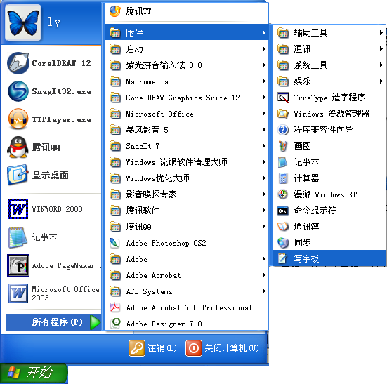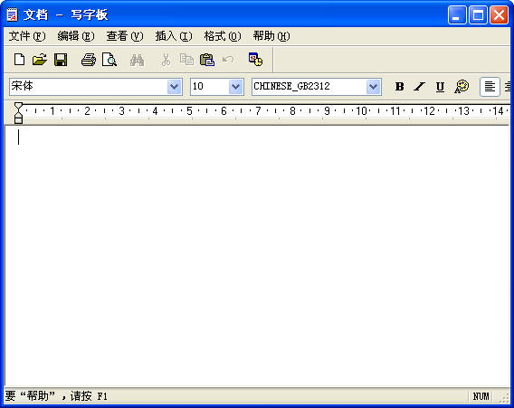
2

3

4

1

图1-27 “开始”菜单 图1-28 “写字板”窗口
（3）将鼠标光标移动到窗口的四边，当鼠标光标变为或形状时按住鼠标左键不放并拖动即可改变窗口的宽度或高度。
（4）单击“文档－写字板”窗口标题栏最右边的按钮，将窗口最小化。

1.4 上 机 练 习
本章讲解了Windows XP的入门操作，本节将练习使用鼠标和键盘，通过“开始”菜单打开程序并为应用程序创建快捷图标等，使读者掌握和巩固鼠标和键盘的使用方法、“开始”菜单的使用及快捷图标的创建以及对话框的设置等常用操作。

1.4.1 练习使用鼠标和键盘
通过启动Windows XP自带的“记事本”程序，并输入一段英文来练习鼠标的移动、单击、双击、右击和拖动等操作，以及大小写英文字母、数字和符号的输入。
操作步骤如下：
（1）将鼠标移动到桌面左下角的按钮上，单击鼠标，弹出“开始”菜单。
（2）将光标移动到“所有程序”命令上，在弹出的下一级菜单中将鼠标光标移到“附件”命令上，弹出下一级菜单，如图1-29所示。
（3）将光标移到“记事本“选项上后单击鼠标左键，打开“无标题－记事本”窗口。
（4）在“记事本”输入区域中的光标插入点处输入“Lyyuanyuan264@163.com”文本，如图1-30所示。
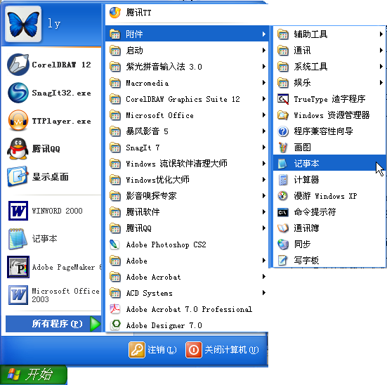
1

2

3

4

5

图1-29 选择“记事本”命令 图1-30 输入文本

1.4.2 打开应用程序并创建快捷图标
对于办公人员来讲，时常需要对一些数字进行运算，Windows XP为用户提供了一个实用的计算器程序，若经常使用，可在桌面创建一个快捷方式图标。
操作步骤如下：
（1）单击按钮，在弹出的“开始”菜单中，将鼠标光标移动至“所有程序/附件/计算器”命令，如图1-31所示。
（2）在“计算器”命令上单击鼠标右键，在弹出的快捷菜单中选择“发送到/桌面快捷方式”命令，如图1-32所示，在桌面上创建的“计算器”的快捷方式图标如图1-33所示。
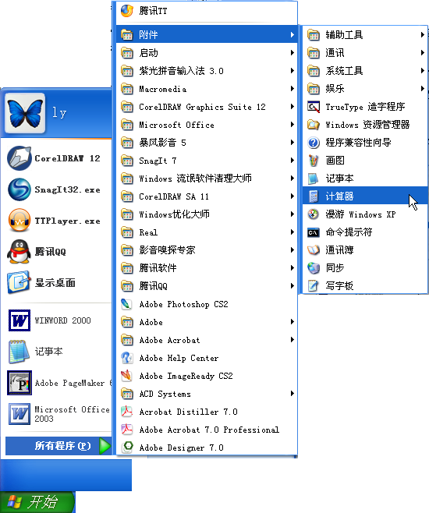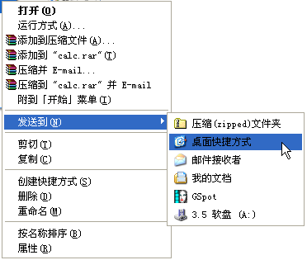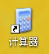
1

2

3

4

5

6

图1-31 选择“计算器”命令 图1-32 右键快捷菜单 图1-33 桌面快捷图标

1.5 习 题
（1）启动电脑，熟悉键盘布局，找到各个控制键的位置。
（2）通过“开始”菜单打开“画图”程序，并对该程序的窗口进行最大化、最小化、移动以及改变其窗口大小的操作。
（3）在“我的电脑”窗口中为“共享文档”文件夹在桌面上创建一个快捷图标。
（4）练习完毕后试着重新启动电脑。

